http://www.idobryden.cz/zajimavosti/ve-skautu-zacal-se-svymi-prvnimi-reziserskymi-pokusy/4d69bab6-9a59-11ea-8ad5-005056ab0011/

Ve skautu začal se svými prvními režisérskými pokusy
Slovácko Zajímavosti 27. 5. 2020
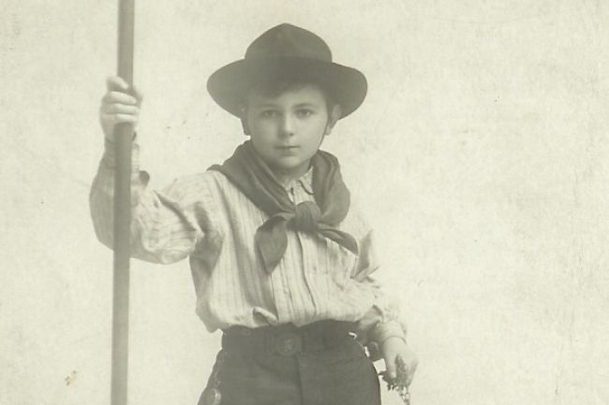
Elmar Klos (*26. 1. 1910 – +19. 7. 1993)
Foto: archiv skautského střediska Psohlavců
S Hermínou Týrlovou napsal scénář k prvnímu loutkovému snímku Ferda mravenec
Elmar Klos patří bezesporu mezi nejvýznamnější osobnosti historie hradišťského skautingu mezi světovými válkami. Narodil se v Brně, ale v rodném městě dlouho nepobyl a dětství prožil v Uherském Hradišti, kam se přistěhoval se svou matkou, která se přihlásila jako pečovatelka o uprchlíky z Haliče i jiných oblastí postižených boji I. světové války.
Elmarovi rodiče se pak pikantně zapsali i do nových dějin Československa, byli totiž mezi prvními civilně rozvedenými páry nového státu. Jeho matka si následně vzala za muže hradišťského okresního hejtmana JUDr. Josefa Januštíka.
V Uherském Hradišti začal počátkem dvacátých let malý Elmar skautovat. Díky jeho nadšení se do skautingu zapojila i jeho matka, která se v roce 1924 stala první župní zpravodajkou (vedoucí) Slovácké, pozdější Masarykovy župy. Elmar pak v Hradišti v roce 1925 zakládá smečku vlčat, oddíl hochů mladších 12 let, jednu z prvních na Moravě, kterou zpočátku vede se svou matkou. Ve skautu začal také se svými prvními režisérskými pokusy. Nastudoval, režíroval a v Redutě pro veřejnost uvedl hru Kniha džunglí, ke které získal scénář v pražském divadle Míly Melanové, a s Miloněm Novotným napsal a nastudoval hru Vydupaná revue.
Až do sexty studoval na hradišťském gymnáziu. Doma si prosadil, že může odejít do Prahy, kde bude dál studovat a pokusí se prosadit u filmu. Matka s otčímem si mysleli, že se brzy kajícně vrátí. Nevrátil. Už tehdy se ukázalo, jak pevnou má vůli. Vracel se však pravidelně ke svým skautům. A když se v roce 1929 vzdal profesor Mašíček vedení 4. oddílu starších skautů, maturantů a vysokoškoláků, založil z něho klub oldskautů Kmen Řvavých O.S. 34 a postavil se do čela jako jeho vedoucí. S Hradištěm si tak udržoval stálý kontakt.
Jako šestnáctiletý, respektive sedmnáctiletý student se stal spoluautorem scénářů k němým veselohrám Vlasty Buriana Falešná kočička, Lásky Kačenky Strnadové a Milenky starého kriminálníka. Po maturitě si zahrál pohledný mladík Klos jednoho z oktavánů ve filmu Před maturitou, na jehož vzniku se významně podílel Vladislav Vančura. Slavný spisovatel objevil, že přes vzdálený pokrevní svazek s Jiřím Mahenem je trochu příbuzný i s Klosem. A maturant díky němu poznal, že i v domácích poměrech lze, tak jak to dělal Vančura, usilovat o filmovou tvorbu, nikoliv filmy pouze vyrábět.
V Praze se potkal i s jinými osobnostmi první republiky. Jednoho jarního večera spěchal z kina, a když prudce zahnul kolem kovového pilíře na Štefánikově mostě, vrazil do vysokého pána v rozevlátém svrchníku. „Mladíku, to nevíte nic o neprostupnosti hmoty?" uslyšel nad sebou známý hlas. Prezident Masaryk se vypravil zřejmě na večerní procházku, samozřejmě bez ochranky.
Absolvent gymnázia se zapsal, podobně jako mnozí budoucí umělci, na práva, ale pyšnil se později, že stejně jako kupříkladu Voskovec a Werich studia nedokončil. Stal se úředníkem Sociální pojišťovny, což ho pochopitelně nebavilo. V novinách si přečetl, že firma Baťa vypisuje konkurz na vedoucího filmové skupiny. Přihlásil se a vyhrál. Starší a vážení kolegové se s ním v Praze loučili neobyčejně uctivě - mocný král bot totiž pro něho poslal vlastní letadlo! Dalších jedenáct let působil u firmy Baťa. Spolu s Hermínou Týrlovou napsal scénář k prvnímu loutkovému snímku Ferda mravenec i ke kombinovanému Vzpoura hraček.
V roce 1935 spolu s A. Hackenschmiedem a L. Koldou založili u firmy Baťa Filmové ateliéry Zlín. Během okupace pracoval ilegálně. Po válce se stal ředitelem Krátkého filmu.
Od roku 1952 stabilně spolupracoval s Jánem Kadárem a za film Obchod na korze získali v roce 1965 Oskara. Po emigraci Jána Kádára bylo Elmaru znemožněno dále filmovat, působil ve stavebnictví a věnoval se organizační a historiografické činnosti. V roce 1990 se vrátil na FAMU jako profesor na katedru dramaturgie.
Do Uherského Hradiště přijížděl v počátcích Letní filmové školy v letech 1979 až 1981 a naposledy také na skautské jamboree v roce 1992.
Autor: Jaroslav HRABEC
http://www.idobryden.cz/zajimavosti/ve-skautu-zacal-se-svymi-prvnimi-reziserskymi-pokusy/4d69bab6-9a59-11ea-8ad5-005056ab0011/

